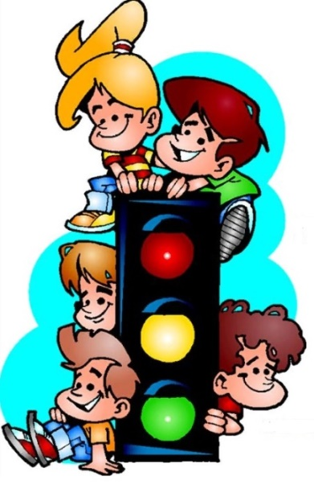

**ИНФОРМАЦИОННО – ПОЗНАВАТЕЛЬНАЯ ГАЗЕТА**

**ПО ПРАВИЛАМ ДОРОЖНОГО ДВИЖЕНИЯ**

**о воспитании осторожного и осмотрительного отношения**

**к потенциально опасным для человека ситуациям на улице**

***Выпуск № 7 март 2023 г.***



**ДВИЖЕНИЕ**

**УВАЖАЕМЫЕ РОДИТЕЛИ!**

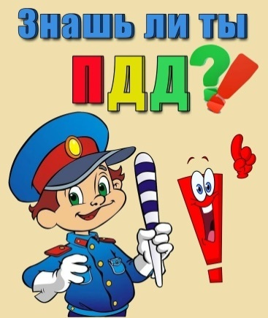

Каждый водитель должен позаботится о безопасности себя и своих пассажиров. Особенно, если в салоне транспортного средства находится ребенок. Детей нужно обязательно перевозить в детских удерживающих устройствах и пристегивать ремнями безопасности. Однако некоторые родители до сих пор поддаются опасному заблуждению, что ребенка в авто можно перевозить на руках. ГИБДД напоминает, что в случае аварии взрослый не только не удержит малыша, но и рискует насмерть задавить его собственным телом.

**Рубрика: «Транспорт**

**Какой он?»**

**Рубрика: «В стране дорожных знаков»**

**Рубрика: «Советы Светофорчика»**

**Рубрика: «Банк идей»**

**Рубрика: «Творческий калейдоскоп»**

**Рубрика: «Детям знать положено!»**

Ребенок – самый важный пассажир, он должен занимать в машине отдельное место, оборудованное специальным удерживающим устройством ведь в случае ДТП автомобильное кресло может спасти жизнь. Сотрудники ГИБДД призывают водителей серьезно отнестись к безопасности своих детей и настоятельно рекомендуют при их обязательно использовать детские удерживающие устройства и ремни безопасности. Даже на время самой короткой поездки пассажира младше 12 лет нужно пристегнуть с помощью специального удерживающего устройства. Приспособление должно подходить ребёнку по росту и весу, чтобы надёжно защитить его в случае аварии. Например, грудничка стоит перевозить в автолюльке, малыша постарше – в автокресле, более рослым детям подойдёт бустер или другой адаптер для штатного ремня безопасности. Следует выбирать качественное устройство и устанавливать его в авто строго согласно инструкции. Если ребёнку больше 12 лет, он должен быть пристёгнут ремнём безопасности, как и любой взрослый пассажир или водитель.

**Рубрика: Транспорт. Какой он?**

**МОТОЦИКЛ (Мопед)**

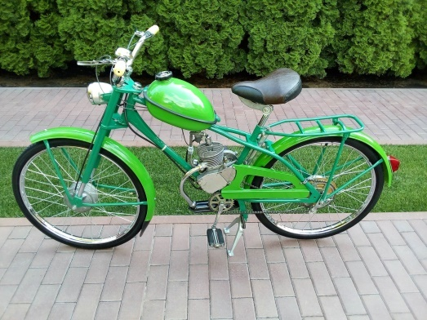***Один маленький мальчик, гуляя во дворе с мамой, увидел велосипед с моторчиком и удивленно воскликнул:***

***- Смотри, мама, велосипед мотоциклом притворяется!***

***И правда, что это за притворщик? Выглядит он как обычный велосипед, а мотор - как у мотоцикла. Вид транспорта, который увидел малыш, называется мопедом. Мотор у мопеда, конечно, не такой мощный, как у мотоцикла. На этом виде транспорта можно ездить, крутя педали или включая мотор.***

***Пусть не мотоцикл мопед,***

***Но и не велосипед.***

***У него мы увидали***

***И мотор, и две педали.***

***Обычный мопед может развивать скорость до 40 км в час.***

**Как выглядит мотоцикл?**

***Мотоцикл по внешнему виду напоминает велосипед, но больший по размеру, с мощными колесами и массивным корпусом.***

***На руле у него можно увидеть зеркала заднего вида. Зеркала нужны для того, чтобы водитель мог видеть транспорт, который едет сзади и сбоку от мотоцикла. Фара у мотоцикла, как правило, одна и предназначена для освещения дороги в темноте.***

***За седлом расположены габаритные огни красного цвета, чтобы «двухколесный автомобиль» был виден не только спереди, но и сзади.***

***Педали мотоцикла не похожи на велосипедные. Их надо не крутить, а нажимать. Слово "мотоцикл" означает «приводящий в движение колесо». Колеса приводит в движение мощный двигатель внутреннего сгорания. Топливом для двигателя служит бензин.***

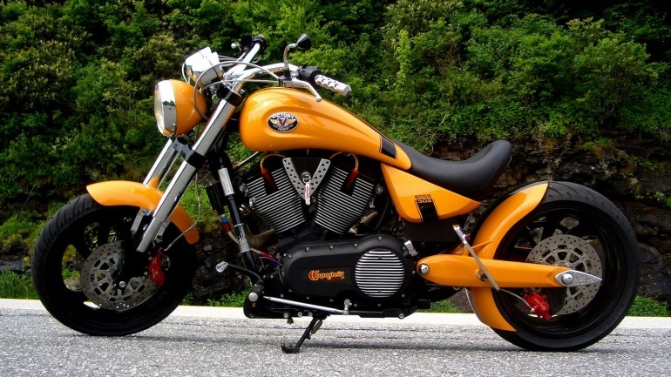

***Мотоцикл - железный конь,***

***В животе его огонь.***

***Если конь бензин попьет,***

***То помчится он вперед,***

***А раскатистое ржанье***

***Слышно и на расстоянье!***

***Мотоцикл сочетает в себе достоинства велосипеда и автомобиля. На ровной местности мотоцикл может разгоняться до такой же скорости, что и автомобиль.***

***Часто к мотоциклу сбоку прикрепляется коляска на одном колесе. Еще ее называют люлькой.***

**Рубрика: «В стране дорожных знаков»**

Дорожный знак 3.10 «Движение пешеходов запрещено»

(запрещающий дорожный знак)

В нашем сознании дорожные знаки связаны прежде всего с требованиями и запретами, предъявляемыми к водителям транспортных средств. А пешеходы, казалось бы, всегда имеют преимущества, и всегда правы. На самом деле, это не так. Среди запрещающих знаков имеется специальный знак и для них.

Дорожный знак 3.10 «Движение пешеходов запрещено» категорически запрещает нахождение пешехода на проезжей части. Как правило, это делается с целью обезопасить самих же пешеходов. Он может быть установлен на скоростных автомагистралях, путепроводах и мостах, не оборудованных тротуарами, в местах, где имеются подземные переходы, а также на тех регулируемых перекрёстках, где существует необходимость ограничить движение в том или ином направлении.

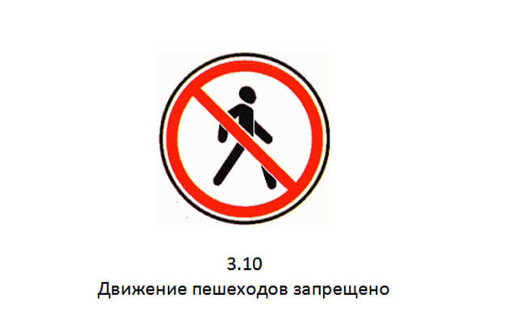

Если ты поставил ногу

На проезжую дорогу

Обрати внимание, друг:  
Знак дорожный – красный круг,  
Человек, идущий в черном,  
Красной черточкой зачеркнут.  
И дорога вроде, но  
Здесь ходить запрещено.

Посмотрите, знак опасный – человечек в кругу красном.

Перечеркнут пополам, виноват он, дети, сам.

Тут машины быстро мчатся, может даже быть несчастье.

По дороге здесь, друзья, никому ходить нельзя.

**Рубрика: «Советы светофорчика»**

**Что такое автокресло?**

***Коротко об автокресле в вопросах и ответах***

**ЧТО ТАКОЕ АВТОКРЕСЛО?**

Детское автокресло – это удерживающее устройство, предназначенное для перевозки детей в автомобиле (ДУУ). Автокресло предназначено для маленьких пассажиров от рождения до достижения ими роста 150 см (или веса 36 кг).

Главная задача автокресла – обеспечить безопасность ребёнка при дорожно-транспортном происшествии, экстренном торможении или резких манёврах.

**ПОЧЕМУ АВТОКРЕСЛО?**

По данным Всемирной организации здравоохранения, использование в транспортных средствах детских удерживающих устройств позволяет снизить смертность среди младенцев на 71%, а среди детей более старшего возраста – на 54%. Применение таких устройств является обязательным для детей до 12-летнего возраста во всех странах с высоким уровнем автомобилизации.

Принципиальная необходимость фиксации ребёнка в автомобиле в специальном детском удерживающем устройстве, а не на руках у родителя, обусловлена тем, что при резком торможении (ударе) при скорости 50 км/ч вес пассажира возрастает более чем в 30 раз. Именно поэтому перевозка ребёнка на руках считается самой опасной: если вес ребёнка 10 кг, то в момент удара он будет весить уже более 300 кг и удержать его, чтобы уберечь от резкого удара о переднее кресло, будет практически невозможно.

**КАК И КУДА УСТАНОВИТЬ АВТОКРЕСЛО?**

Обратите внимание на инструкцию по установке автокресла в автомобиле. Попросите консультанта показать вам, как закрепить кресло в автомобиле и как правильно пристегнуть ребёнка.

Для крепления автокресел всех групп используется трёхточечный ремень безопасности. Альтернативный способ установки автокресла ISOFIX представляет собой жёсткое крепление кресла к кузову автомобиля, что обеспечивает лучшую защиту ребёнка. Это подтверждают многочисленные независимые краш-тесты. Другой важный момент – система ISOFIX значительно снижает вероятность неправильной установки детского сиденья.

Автокресло должно прочно устанавливаться в автомобиле. Если вы установили ДУУ в машину правильно, причём не важно, при помощи ремня безопасности или системы ISOFIX, но его легко можно сместить рукой, лучше не покупать такое кресло. Прочная фиксация в машине – это залог безопасности вашего ребёнка.

**КАК ПРАВИЛЬНО ПЕРЕВОЗИТЬ РЕБЁНКА В АВТОКРЕСЛЕ?**

Усадив ребёнка в автокресло, пристегните его внутренними ремнями или трёхточечными ремнями безопасности, в зависимости от группы кресла. Обязательно проверьте натяжение ремней – они не должны провисать.

Для игры во время поездки давайте ребёнку только мягкие игрушки. Для младенцев используйте только специальные игрушки для автокресел. Если ваш ребёнок смотрит во время поездки мультфильмы – имейте в виду, все жёсткие предметы во время поездки должны быть закреплены. Не давайте ему в руки DVD-проигрыватель или книгу.

**Рубрика: «Банк идей»**

У

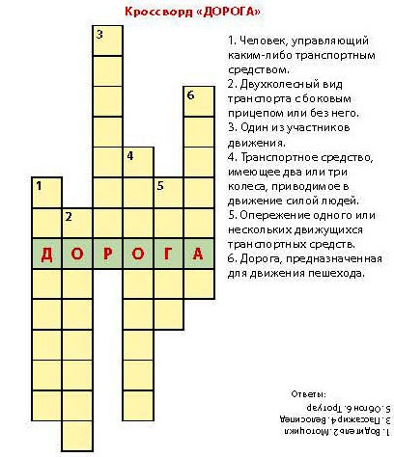

***1. Человек, управляющий каким-либо транспортным средством.***

***2. Двухколесный вид транспорта с боковым прицепом или без него.***

***3. Один из участников движения.***

***4. Транспортное средство, имеющее два или три колеса, приводимое в движение силой людей.***

***5. опережение одного или нескольких движущихся транспортных средств.***

***6. Дорога, предназначенная для движения пешехода.***

***Ответы: 1. Водитель; 2. Мотоцикл; 3. Пассажир; 4. Велосипед; 5. Обгон; 6. Тротуар***

**Рубрика: «Творческий калейдоскоп»**

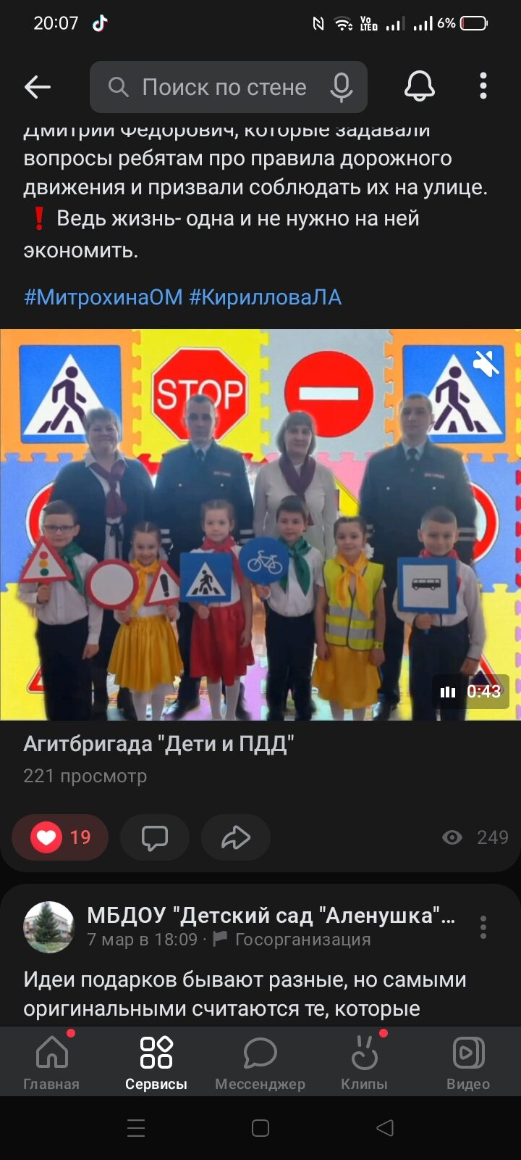**Агитбригада «Дети и ПДД – друзья навсегда!»**

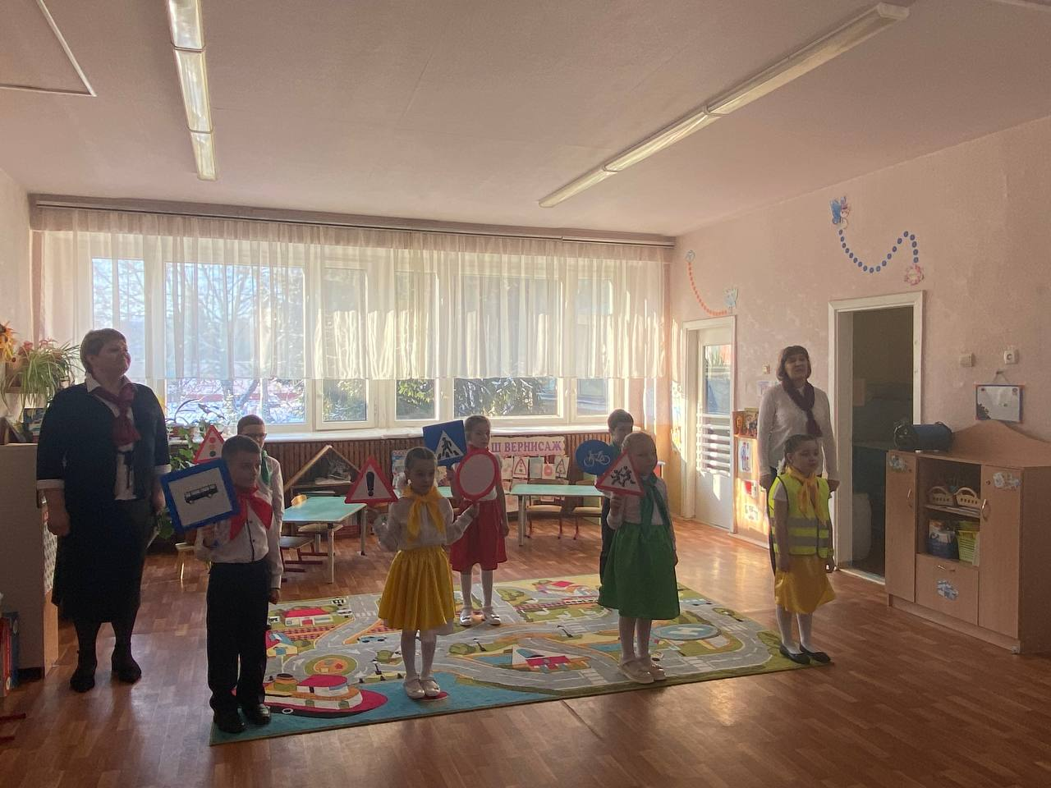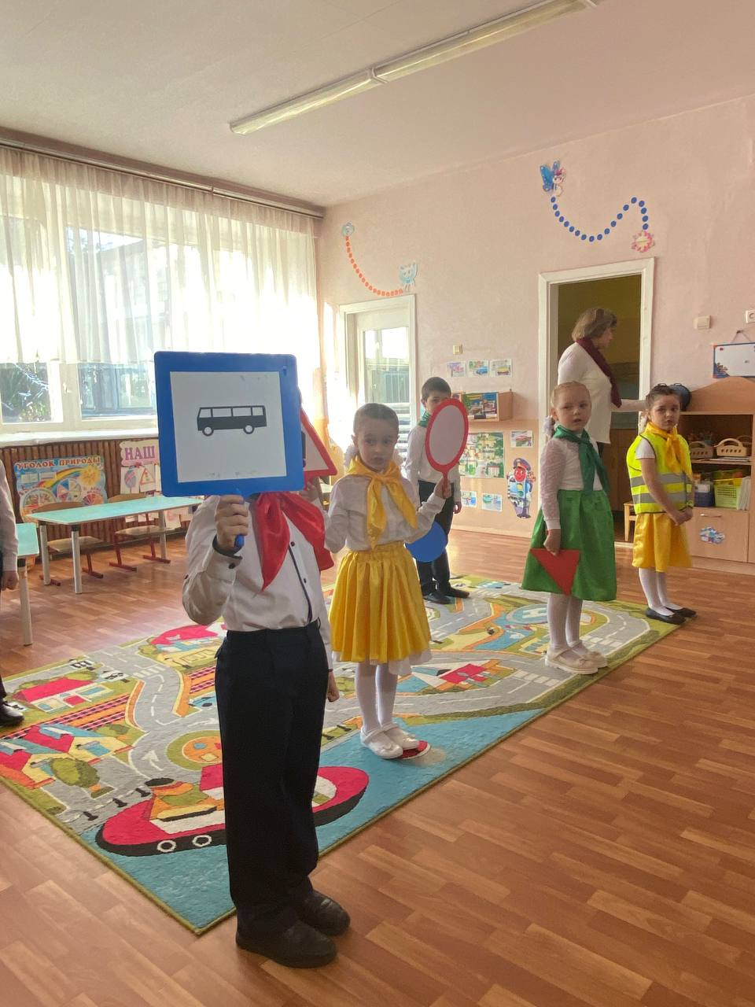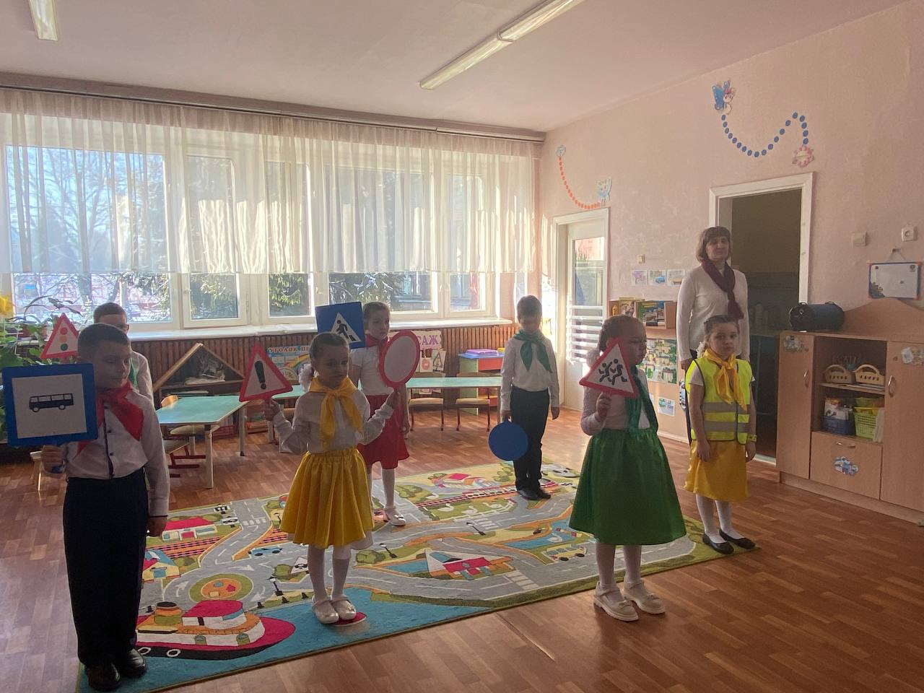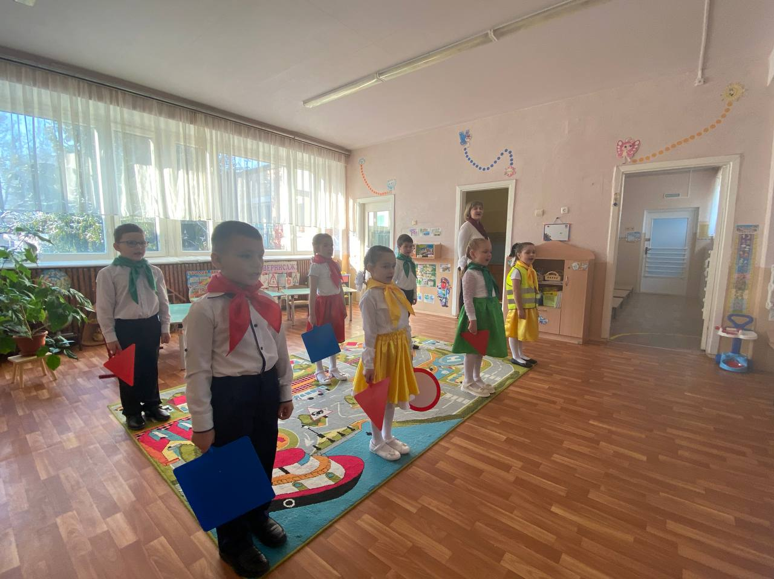

**Рубрика: «Детям знать положено!»**

Геннадий Цыферов

Сказка «Живой мотоцикл»

Случилось это в воскресенье. Как раз в то время медвежонок сидел дома и читал лесную газету. И вдруг он прочёл:

В ГОРОДСКОМ ПАРКЕ СОСТОИТСЯ ВЫСТАВКА НОВЫХ МОТОЦИКЛОВ!

«А что такое мотоцикл?» — задумался медвежонок. Пошёл медвежонок спрашивать ослика.

— Мотоцикл — значит, му-м-м, — замычал ослик. — А, по-моему, это то, что мычит.

Медвежонок тут же всё понял и побежал на луг. Там на зелёной травке пасся маленький телёнок.

— А ну, приказал Мишка, — скажи «му».

— Му-му, — замычал телёнок.

— Спасибо, — сказал медвежонок. — Всё правильно, — значит, ты и есть мотоцикл. Сейчас нам срочно надо ехать на выставку мотоциклов.

И сказав это, медвежонок прыгнул на спину телёнку, и они двинулись в путь. А вскоре случилось вот что.

— Позвольте представиться, мой новый мотоцикл, — так говорил медвежонок директору выставки.

Но директор был очень городской человек. Он никогда не ездил в деревню и потому весьма удивился, увидев телёнка и медвежонка.

— Что это такое, — забурчал он, что за странные посетители. — Вас, конечно, я знаю, вы медвежонок. Видел в цирке. Но позвольте, на чём вы приехали? Эдакое четвероногое со странным рулём.

— Как, вы не знаете? — заворчал медвежонок. — Да это же мой мотоцикл. И как вам не стыдно не верить!

— Но, наверное, новой марки, — вздохнул директор. — И всё-таки — никогда не видел такого странного мотоцикла.

Тут он обошёл телёнка со всех сторон и осторожно потрогал.

— Интересно, весьма интересно, — пел про себя директор и вдруг спросил: — А чем вы его заправляете?

— Как — чем? — засмеялся Мишка. — Опять не знаете? Да травой и листьями!

— О, — улыбнулся директор. — Да это очень хорошо. А то от бензина у меня часто кружится голова.

И обрадованный директор ещё раз погладил новый мотоцикл. Потом мотоцикл поставили на почётное место.

И мотоцикл-телёнок задремал на почётном месте и засопел носом. Он делал это так громко, что директору показалось, будто телёнок-мотоцикл завёлся, и директор закричал:

— Безобразие, да ваш мотоцикл не соблюдает никаких правил, никаких. Заводится сам по себе, без хозяина.

— Успокойтесь, — сказал медвежонок. — Он совсем не заводится. Он спит, устал за дорогу.

— Спит? Но всё равно, безобразие. Разве можно спать на такой прекрасной выставке. Разбудите немедленно!

Но сколько медвежонок и директор ни будили новый мотоцикл, он не просыпался.

Пришлось звать милиционера. Известно, все машины, даже большие сорокатонные автомобили, боятся милицейского свистка. Но сколько милиционер ни свистел, телёнок всё-таки не проснулся.

— Ну и мотоцикл, — вздохнул директор, — право не знаю, что с вами делать. — Долго думал директор и, глядя на него, дрожал медвежонок — боялся, чтобы с выставки не выгнали.

Но директор был добрым и поэтому улыбнулся.

— Так вы говорите, — спросил он медвежонка, — вы говорите, ваш мотоцикл заправляют листьями, травой?

— Да, — кивнул медвежонок.

И тут директор достал из петлицы цветок:

— Пожалуйста!

Телёнок вздохнул и проснулся.

Не стоит говорить, как все смеялись. Тот смех даже передавали по радио.

А потом добрый директор сказал:

— Конечно, есть сильные и красивые мотоциклы, быстроходные. Но зато этот — самый милый. Он любит траву и цветы. Я думаю, его надо наградить.

И телёнку торжественно вручили диплом:

«Самому милому мотоциклу в мире».

# https://gas-kvas.com/uploads/posts/2023-01/1673546810_gas-kvas-com-p-bichok-risunok-detskii-37.jpg

**ПАМЯТКА**

**По вызову экстренных служб**

**Помните! Вызов экстренных служб бесплатен**

|  |
| --- |
| Службы городской экстренной помощи  (вызов с городского телефона): |

01 – пожарная охрана и спасатели

02 – Полиция

03 - Скорая помощь

04 - Аварийная служба газовой сети

|  |
| --- |
| Вызов экстренных служб с телефонов операторов сотовой связи  (МЕГАФОН,. МТС, БИЛАЙН, ТЕЛЕ 2) |

101 – Пожарная охрана и спасатели

102 – Полиция

103 – Скорая помощь

104 – Аварийная газовая служба

**ТЕЛЕФОНЫ ВЫЗОВА ЭТИХ СЛУЖБ ДЕЙСТВИТЕЛЬНЫ ДЛЯ ВСЕХ РЕГИОНОВ РФ**

СЛУЖЕБНАЯ ИНФОРМАЦИЯ

ОМВД России по Яковлевскому городскому округу

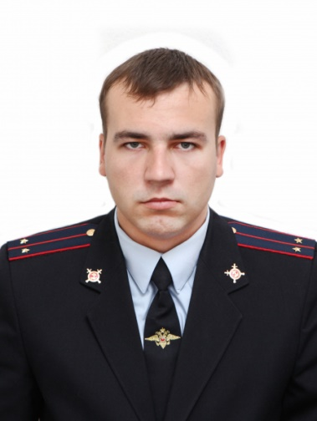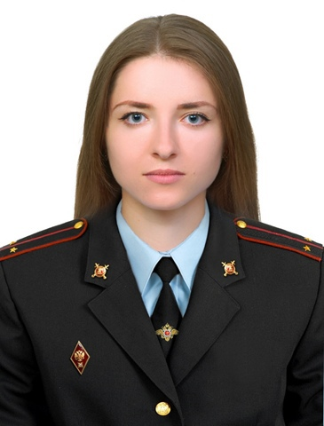

ИНСПЕКТОР ПДН ОУУП и ПДН Участковый уполномоченный полиции

Лейтенант полиции лейтенант полиции

МОРЕНКО АЛЕНА КОНЕВ АЛЕКСЕЙ

АНДРЕЕВНА ЮРЬЕВИЧ

Тел. 8-999-421-58-54 Тел. 8-999-421-58-55

Тел.р. 8(47244) 5-62-14. Тел.р. 8(47244) 5-64-34

Адрес: г. Строитель, Адрес: г. Строитель,

ул. Промышленная 34 каб. 15 переулок Советский д.1

График приема граждан: График приема граждан:

Вторник с 17.00 до 19.00 часов Понедельник с 10.00 до 12.00

Четверг с 17.00 до 19.00 часов Среда с 18.00 до 20.00

Суббота с 09.00 до 11.00 часов Воскресенье с 11.00 до 13.00